ESGUICHOS AUTO-EDUTORES
MODELO SE 150
MODELO SE 225

DSE-0017-0

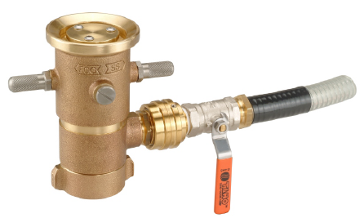

Recortar a válvula esfera desta imagem
Descrição:
Os esguichos auto-edutores modelos SE 150 e SE 225, são providos de um Venturi interno que possibilita a sucção de LGE, do tipo AFFF, através de um tubo pick-up. Acoplado facilmente, por meio de rosca padrão compatível com canhões monitores novos ou existentes, fixos ou portáteis, possibilitará a imediata aplicação de espuma no combate a incêndio em líquidos inflamáveis, sem qualquer sistema de proporcionamento de espuma auxiliar. Este modelo produz jatos do tipo compacto, meia neblina e neblina total, com vazão constante, independente da posição do jato. A alteração do tipo de jato é realizada facilmente através de manípulos de aço inoxidável.
Aplicação:
Utilizados em canhões monitores fixos ou portáteis de água ou espuma (tipo AFFF), bem como apresenta excelente resistência à corrosão, que possibilita as mais diversas aplicações, como: indústrias químicas/petroquímicas, refinarias, instalações off-shore, usinas, etc.
Especificação:
- Material de Fabricação (Corpo): latão fundido
- Tubo pick up de 2,5 m de comprimento e 1” de diâmetro, com conexão tipo engate rápido, em uma extremidade.
- Peso: 3,2 kg
- Conexão de entrada (tipo giratório): rosca fêmea 2.1/2” - NH-7,5 FFP
- Comprimento: 165 mm
- Requer o uso de Tubo Laminador, modelo TL 2.5 ou similar.
- Dotado de engraxadeira de aço inoxidável.
- Pode operar apenas com água, para resfriamento, sem alterar desempenho.

modelo | Vazão nominal @ 100 PSI ( 7,0 Kgf/cm²) | Fator K* | Alcance – jato sólido | Alcance – jato neblina | Dosagem de LGE
SE 150 | 150 GPM(568 LPM) | 15 | 34m | 19m | 3% ou 6%
SE 225 | 225 GPM(851 LPM) | 22,5 | 36m | 21m | 3% ou 6%
*Fator K – Constante empregada para cálculo da vazão, expresso da seguinte forma:
Q = K √P, onde: Q=vazão (GPM) e P=pressão (PSI).

